**DEMO WEB**

1. **Giao diện trang chủ “Home”**

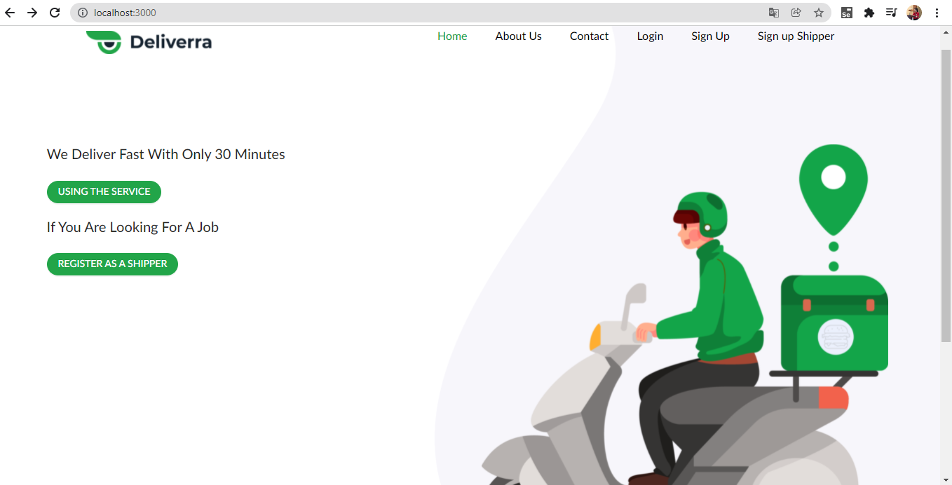

- Ở trang home có chức năng:

+ Đăng ký trở thành shipper

+ Đăng ký khách hàng sử dụng dịch vụ

+ Đăng nhập tài khoản

1. **Đăng ký tài khoản**

*- Đăng ký thành công khi:*

*+ Đúng định dạng email*

*+ Mật khẩu trên 6 chữ số (ngoại trừ mật khẩu phổ biến: 123456)*

*+ Số điện thoại đúng định dạng với đăng ký trở thành Shipper.*

*+ Nhập số thẻ căn cước, CMND từ 9 số*

1. ***Giao diện đăng ký trở thành shipper:***

Khi người dùng nhấn vào “Register As A Shipper” thì lúc này giao diện đăng ký dành cho Shipper như sau:

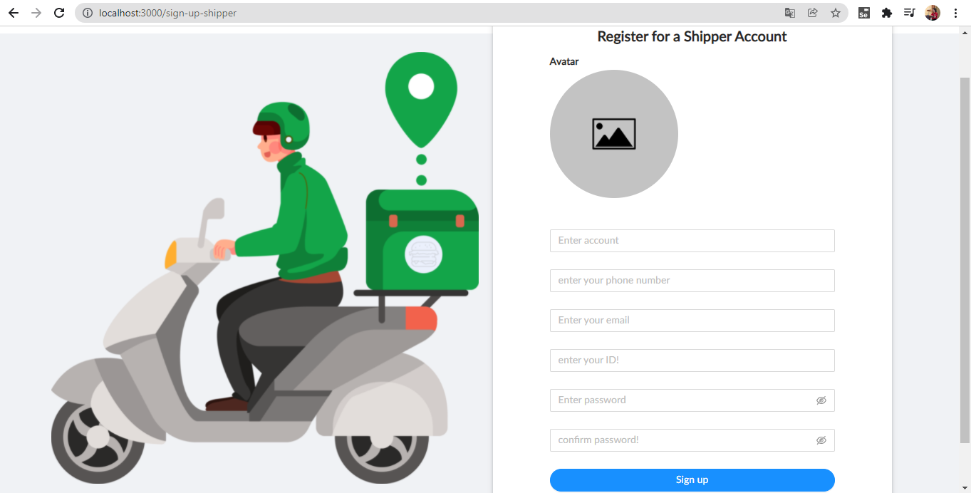

*Trường hợp 1:* Nếu người dùng nhập không đầy đủ thông tin mà nhấn Sign up ngay sẽ hiển thị các thông báo:

Trường Avatar: You must have an avatar to register.

Trường Account: Please enter your account!

Trường Phone Number: Please enter your phone number!

Trường Your ID: Please enter your ID!

Trường Password: Please enter your Password!

Trường confirm Password: Please confirm password!

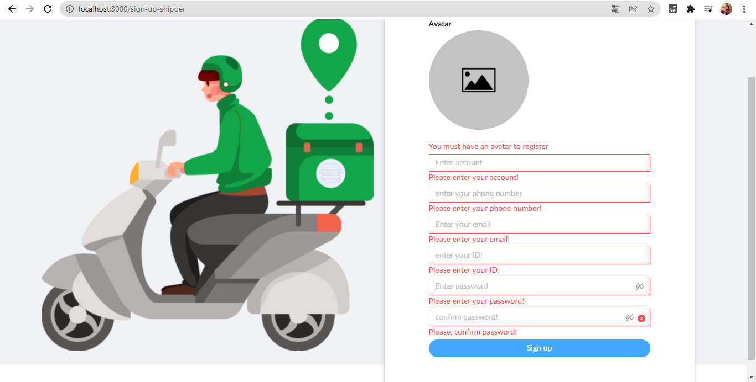

*Trường hợp 2:*  khi người dùng nhập thông tin sai với định dạng yêu cầu có thể thấy ở hình sau

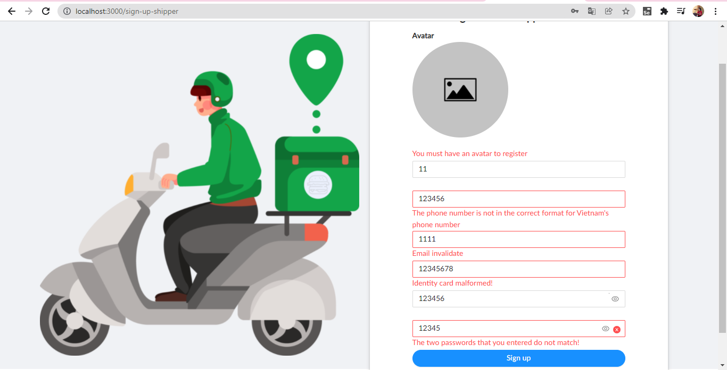

*Trường hợp 3:*  bạn điền đầy đủ thông tin, nhưng mật khẩu quá phổ biến là 123456 cũng sẽ không thành công:

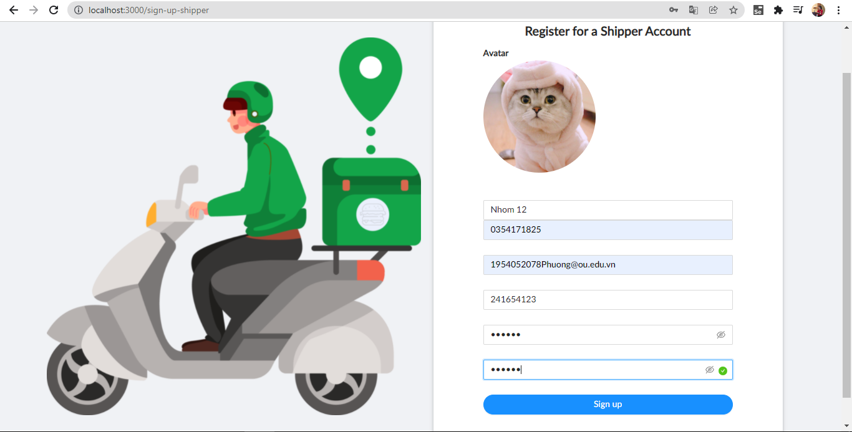

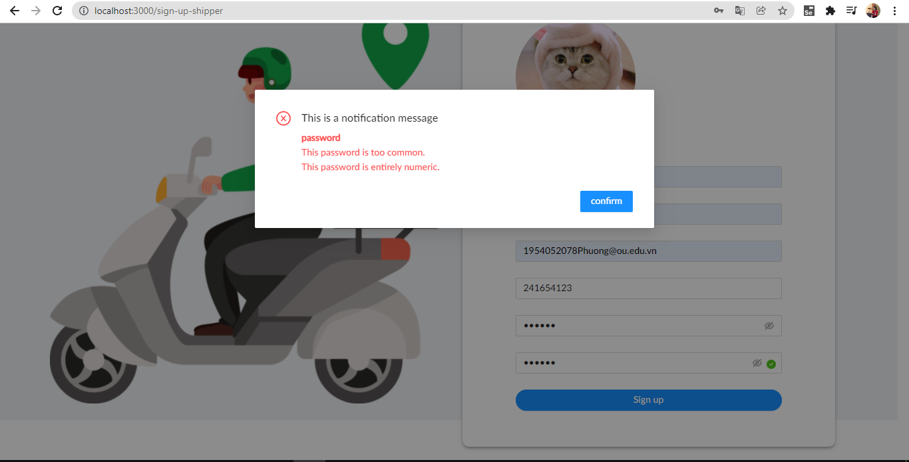

*Trường hợp 4:* Để có thể có được một tài khoản Shipper, cần điền đầy đủ các thông tin chẳng hạn như sau:

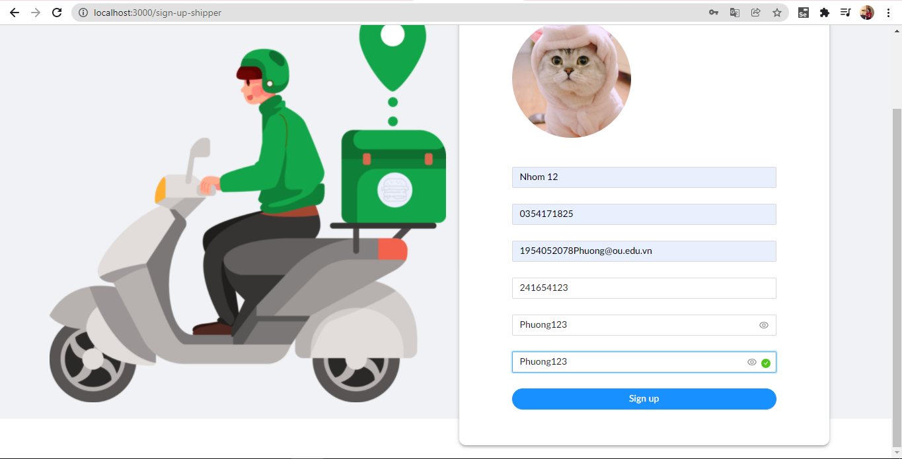

Khi đó, nhấn Sign Up sẽ có một thông báo rằng đăng ký tài khoản thành công:

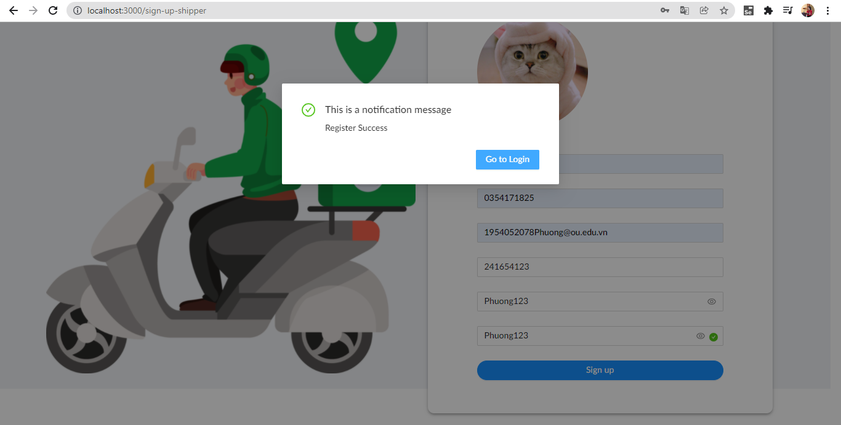

*Trường hợp 5:* Giả sử, điền đầy đủ thông tin, đúng định dạng, nhưng lại đăng ký những thông tin cũ trước đó đã đăng ký, thì cũng sẽ thông báo lỗi rằng, Username đã được đăng ký và CMND cũng đã được đăng ký:

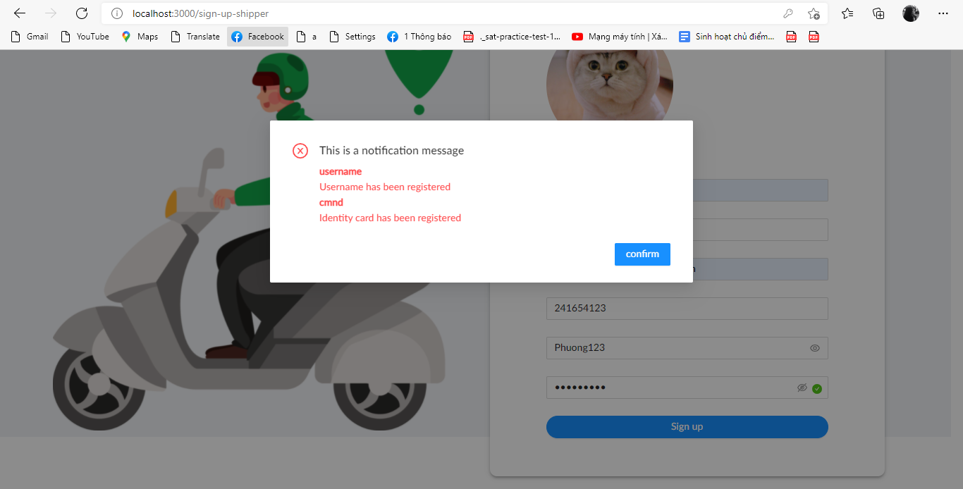

1. ***Đăng ký tài khoản khách hàng:***

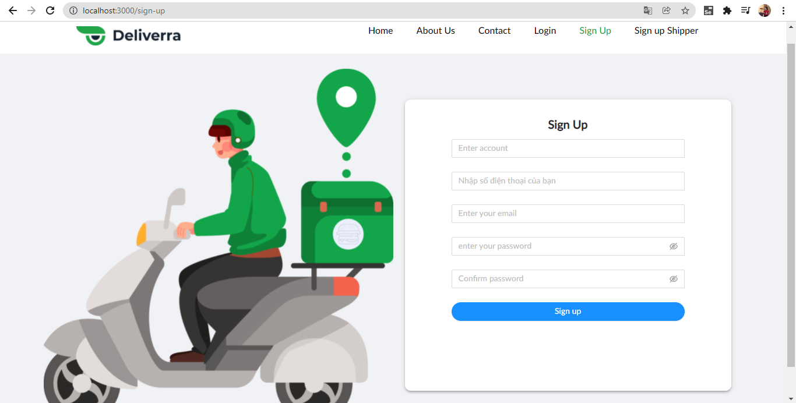

*Trường hợp 1:* Cũng như đăng ký tài khoản dành cho shipper, khi không điền đầy đủ thông tin sẽ báo như sau:

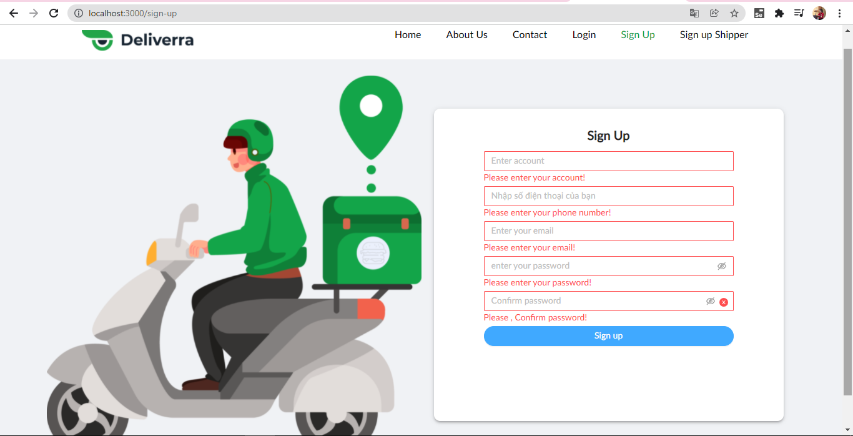

*Trường hợp 2:* Ở trường hợp có điền đầy đủ thông tin, nhưng lại sai với định dạng yêu cầu, cũng sẽ xuất hiện các thông báo lỗi ở mỗi trường:

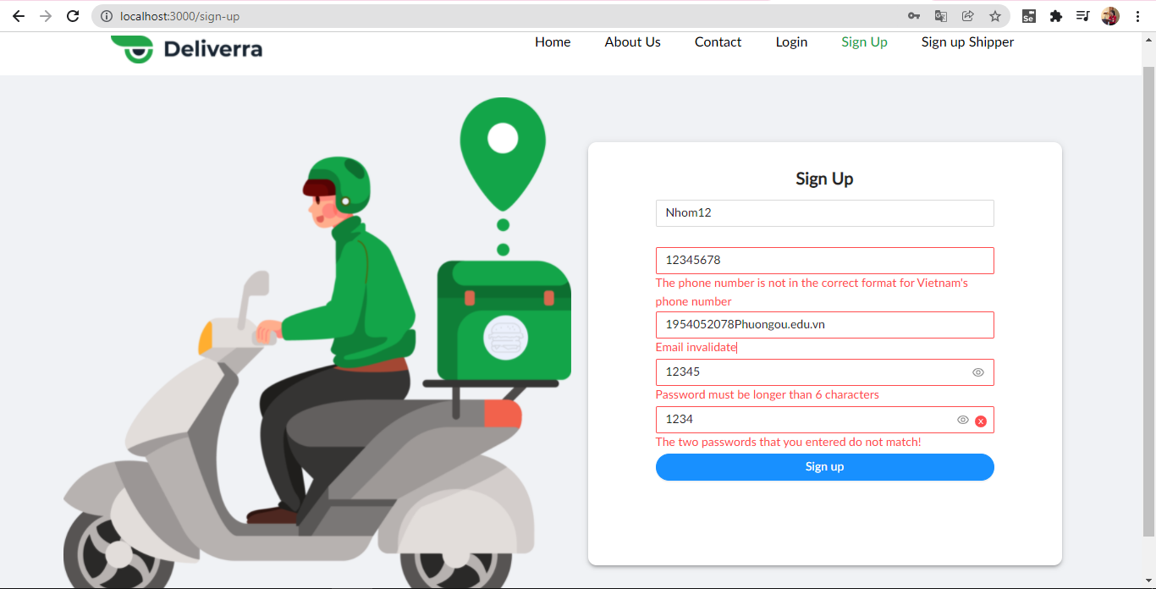

*Trường hợp 3:* Bên cạnh đó, nhập mật khẩu quá phổ biến, cũng sẽ thông báo lỗi như sau:

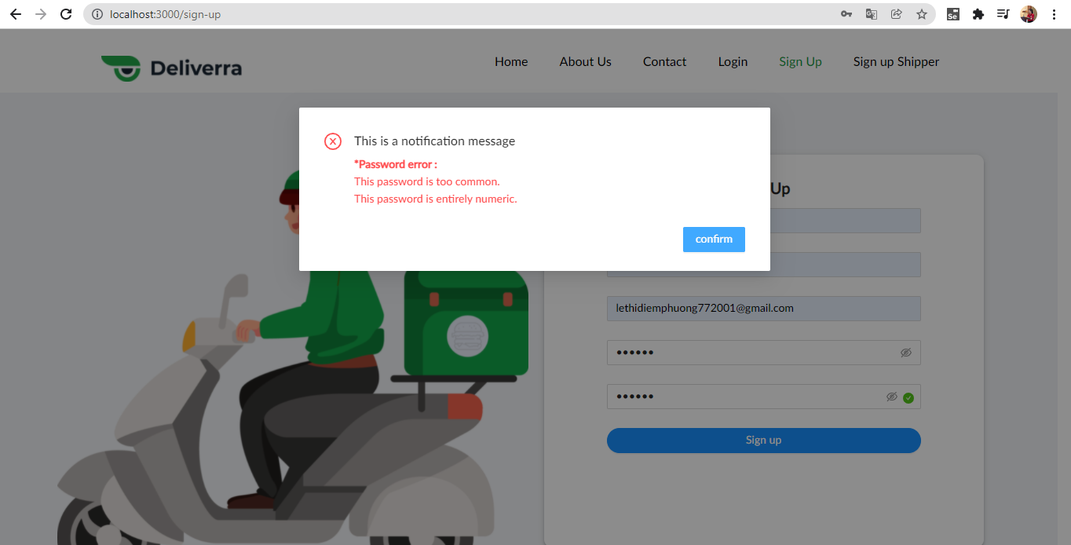

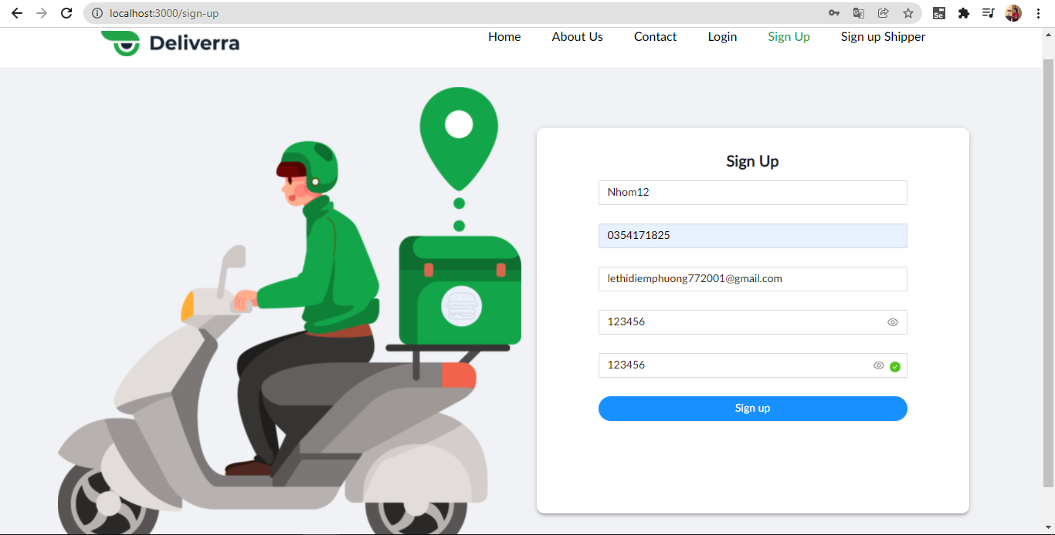

*Trường hợp 4:* Để đăng ký tài khoản thành công, cần điền đầy đủ thông tin, đúng định dạng, mật khẩu không quá phổ biến. Đây là thông tin hợp lệ khi đăng ký

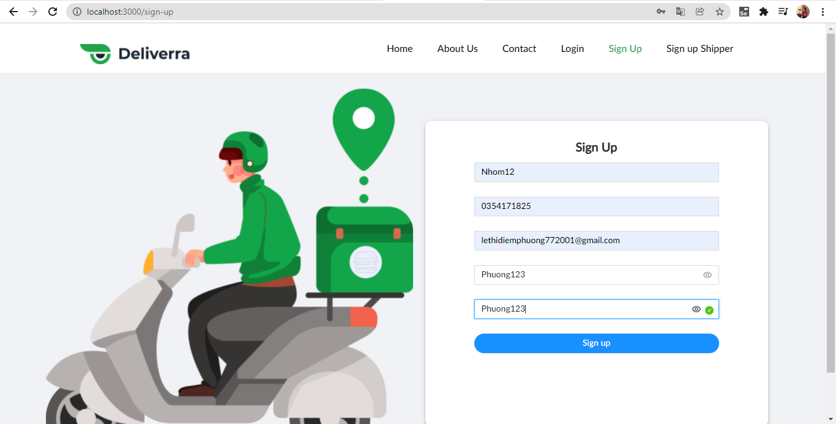

Lúc này khi nhấn Sign up sẽ hiển thị thông báo tạo tài khoản thành công:

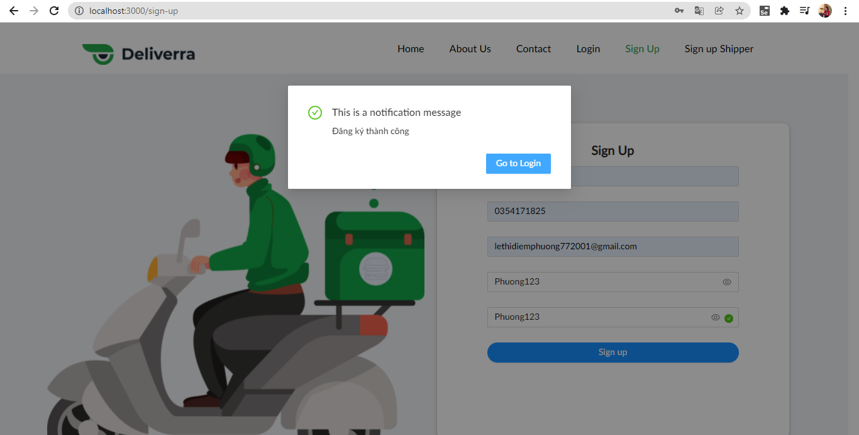

**3. Thực hiện tạo đơn và nhận đơn:**

Giao diện đăng nhập của người dùng như sau

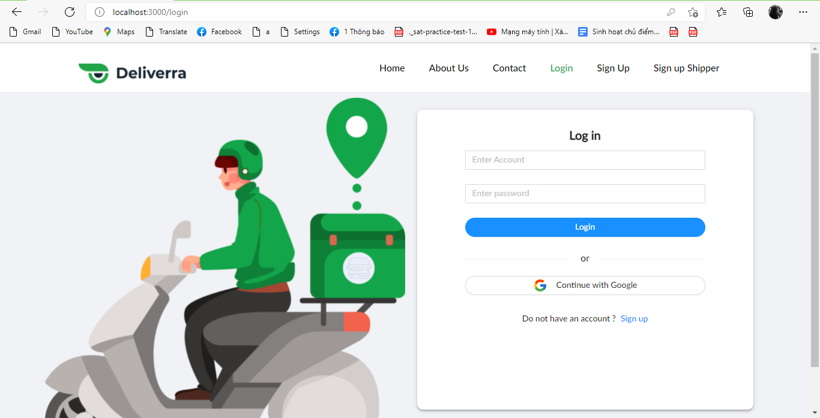

1. **Đăng nhập tài khoản Google dành cho khách hàng:**

Ngoài việc đăng nhập bằng tài khoản đã đăng ký trước đó thì người dùng cũng có thể đăng nhập bằng Tài Khoản Google khi nhấn “Continue with Google”

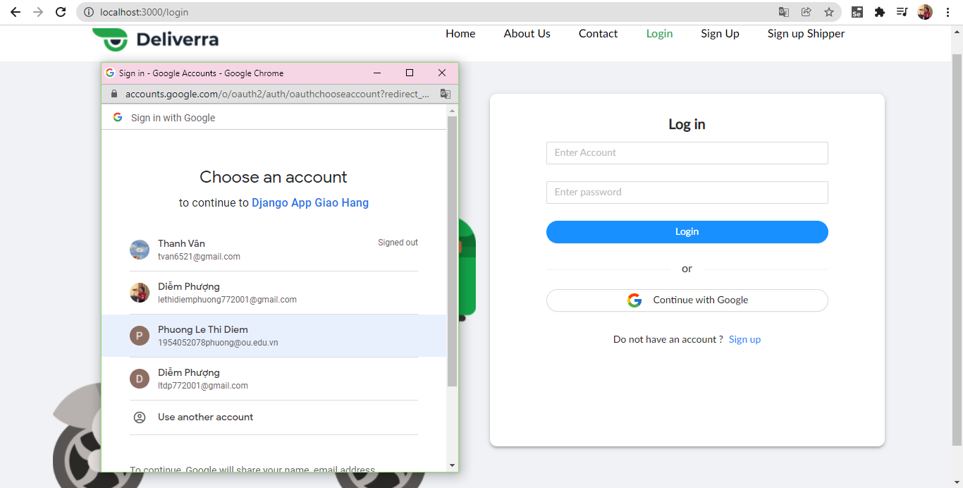

Lúc này sẽ hiển thị thông tin người dùng được lấy từ thông tin tài khoản Email như sau

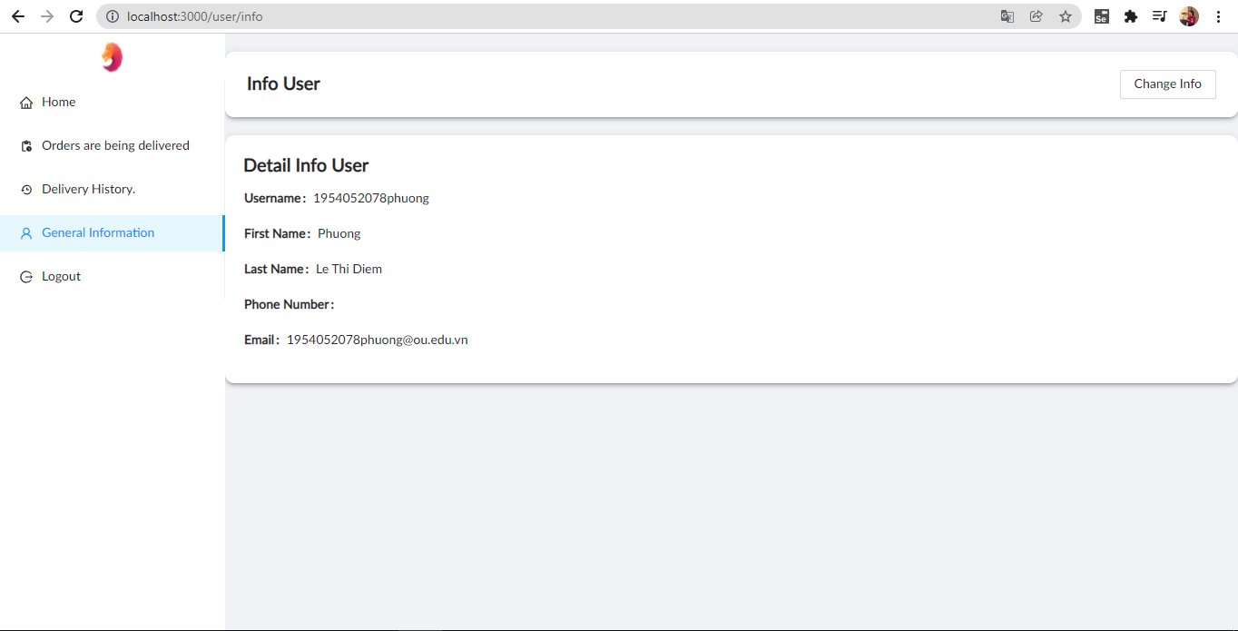

Giao diện của người dùng sau khi đăng nhập:

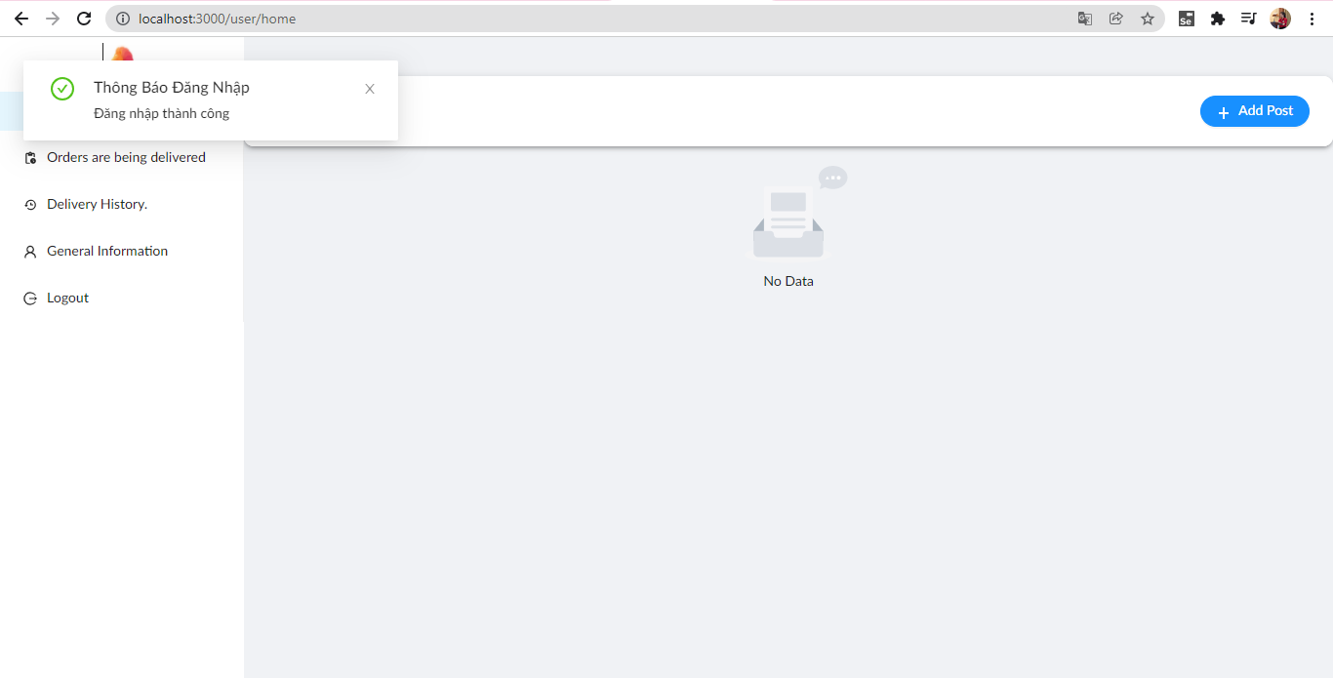

1. ***Khách hàng tạo đơn***

“Add post” là chức năng tạo đơn, khi không nhập đầy đủ thông tin mà nhấn Add Post website sẽ có các thông báo lỗi ở mỗi trường:

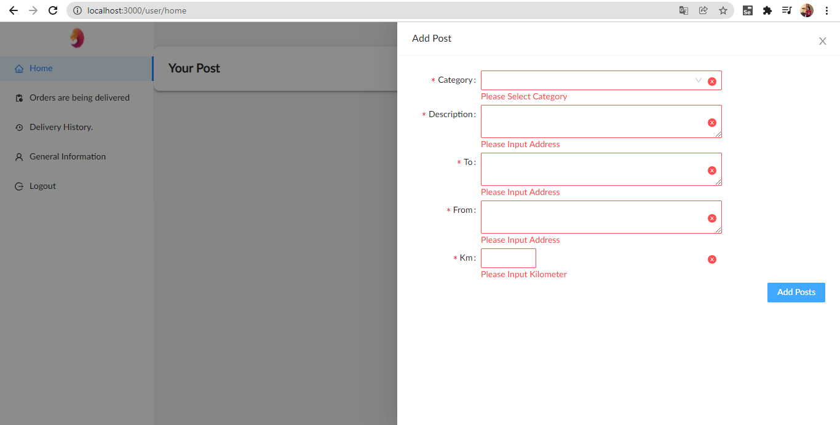

Khi nhập đầy đủ thông tin. Sau đó nhấn Add Posts. Bước cuối cùng là nhấn Confirm được thể hiện trong 3 hình ảnh sau đây:

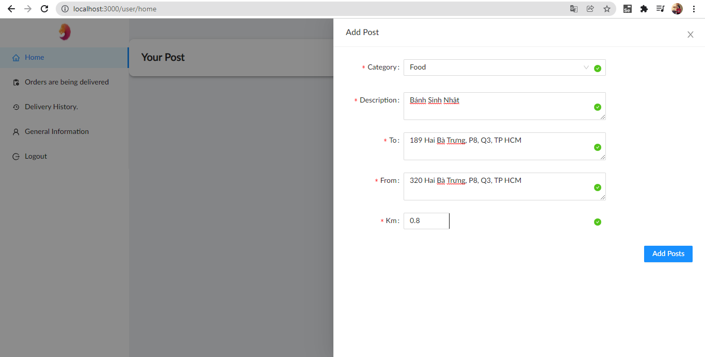

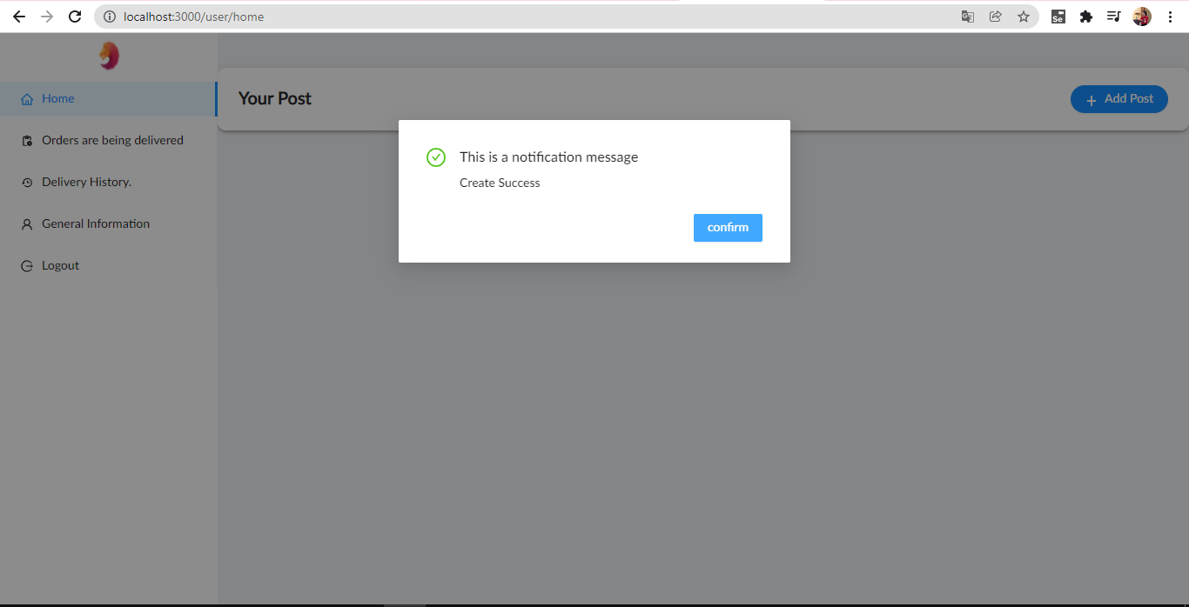

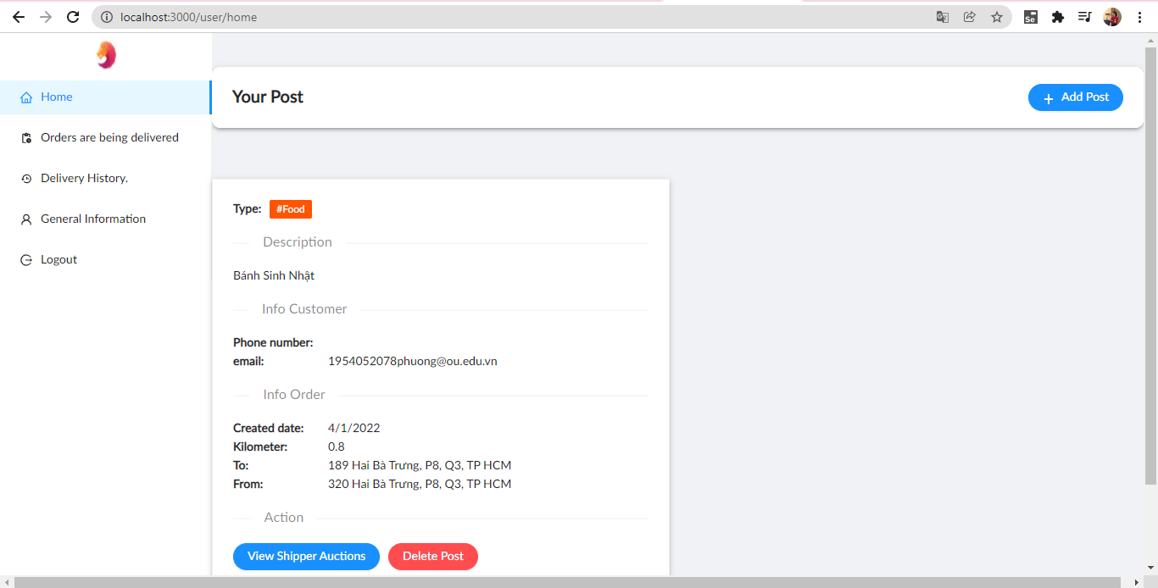

1. ***Shipper đăng nhập tài khoản của mình để có thể nhận đơn hàng.***

Cần đăng nhập mật khẩu chính xác. Nếu sai mật khẩu thì sẽ hiện như thông báo lỗi ở bên góc trên cùng bên trái với thông điệp báo lỗi:

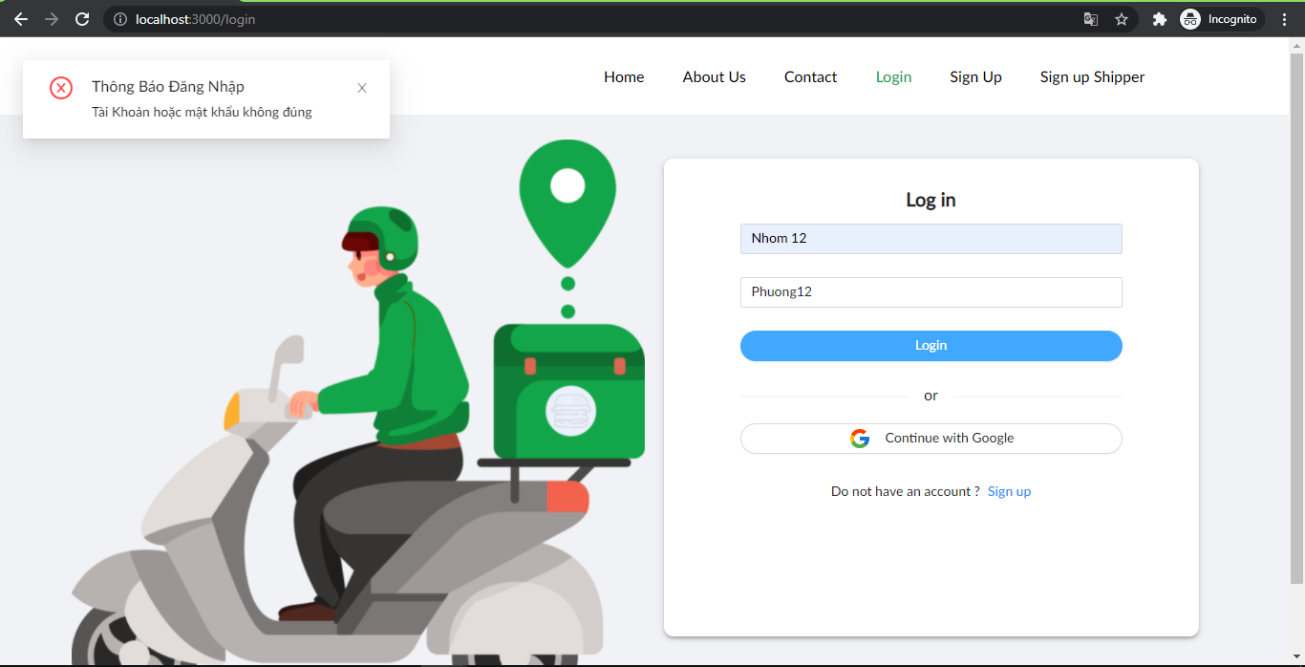

***Đăng nhập lại đúng mật khẩu*** (Phuong123) thì sẽ thấy các đơn hàng của khách. Sau khi đăng nhập thành công, để có thể được nhận đơn, bạn cần báo giá cho khách hàng bằng cách nhấn Add Your Auction

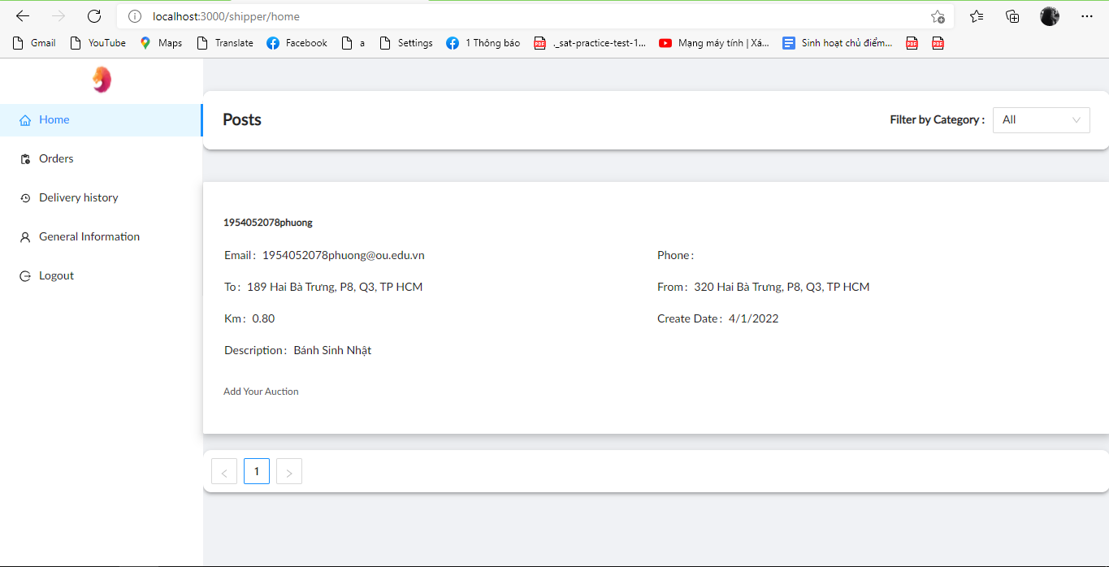

Sau khi nhấn Add Your Auction để báo giá cho khách hàng, màn hình sẽ hiển thị 2 trường cần Shipper nhập vào. Bao gồm, giá tiền của 1km, thứ 2 là những chú giải của Shipper có thể thuyết phục khách hàng lựa chọn:

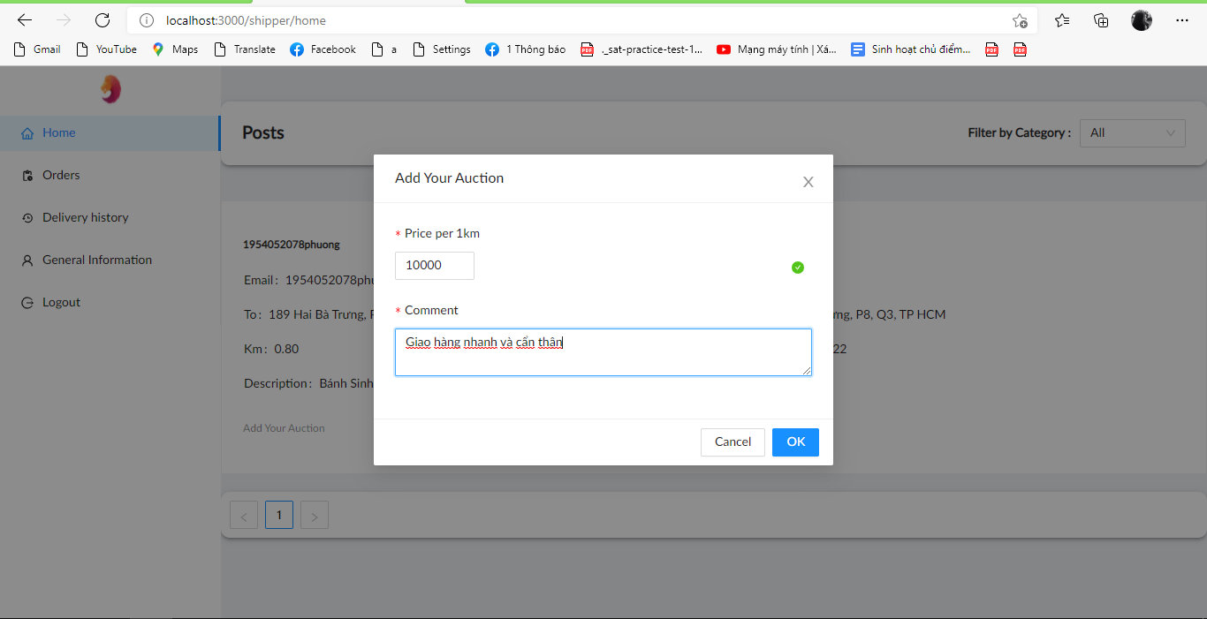

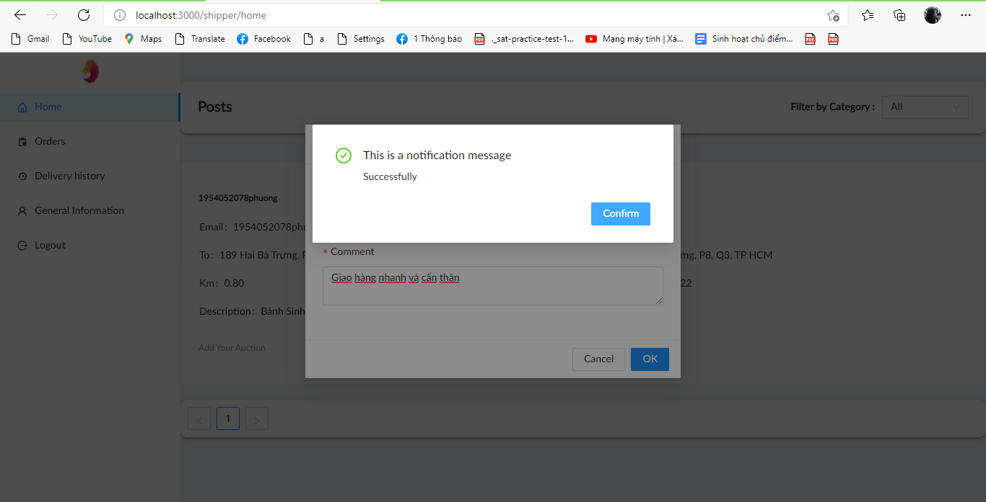

*Tiếp tục, cũng như các bước trên, giả sử đăng nhập vào một tài khoản shipper khác (giả định khách hàng chưa chọn shipper vận chuyển hàng hóa).*

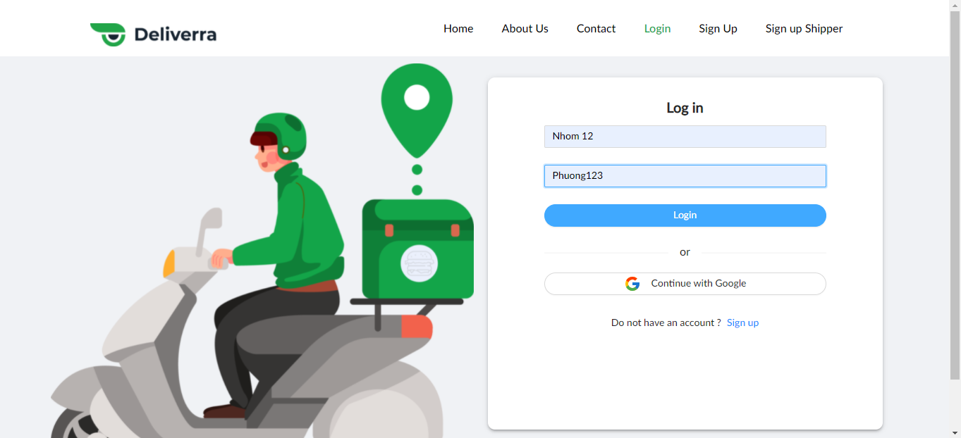

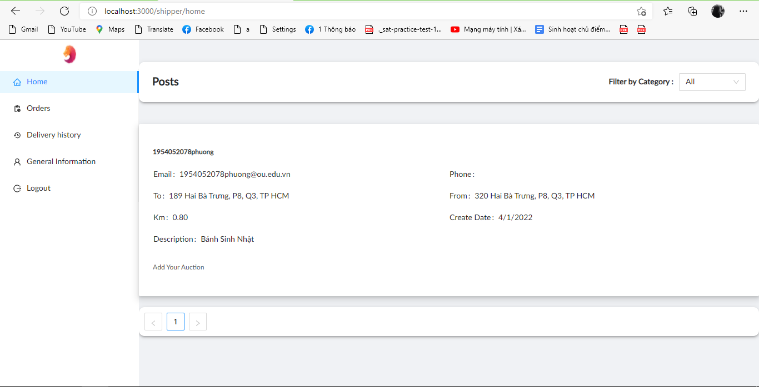

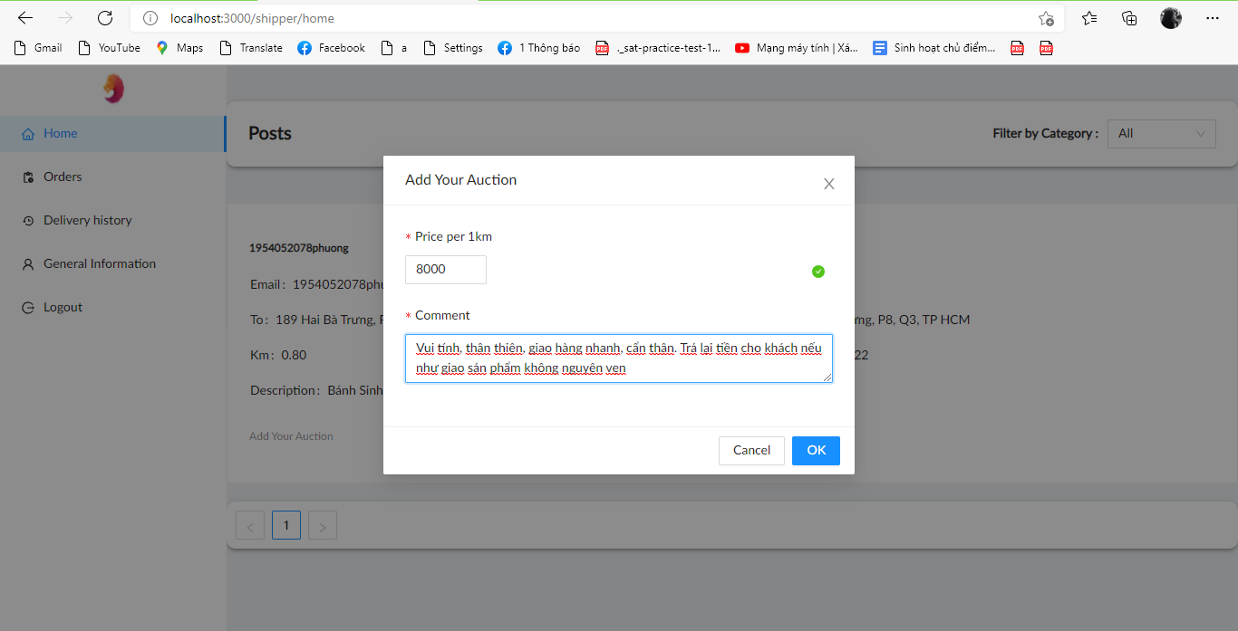

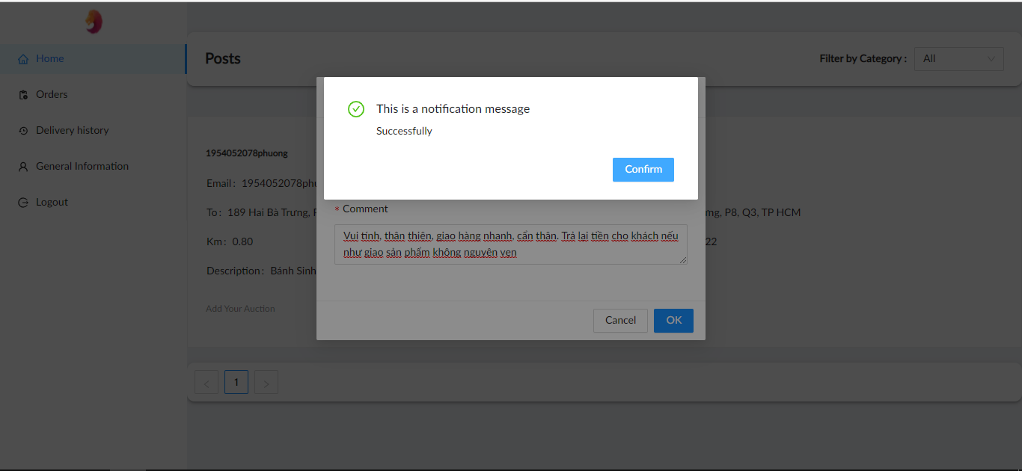

1. ***Khách hàng tiến hành chọn Shipper***

Tiếp đến, bây giờ giao diện của người dùng sẽ hiển thị các thông tin của Shipper gửi đến, Từ đó lựa chọn Shipper ưng ý nhất bằng cách nhấn vào Choose Shipper ở bên dưới mỗi tài khoản Shipper:

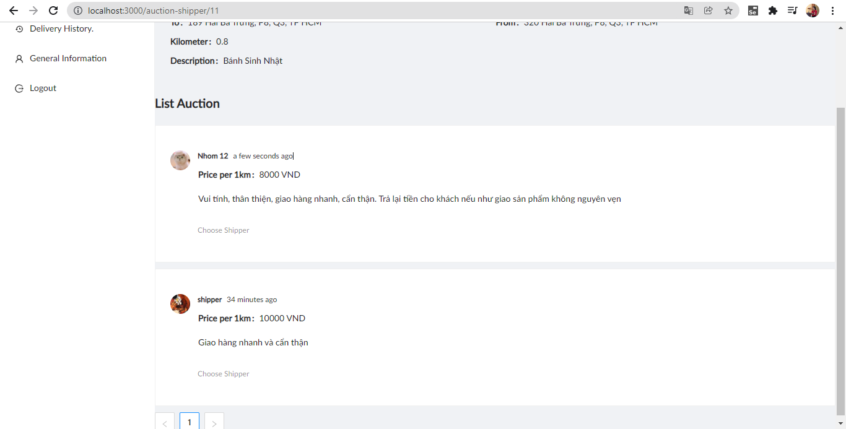

Nhấn Choose Shipper Nhom 12 và có thể nhập mã giảm giá nếu có:

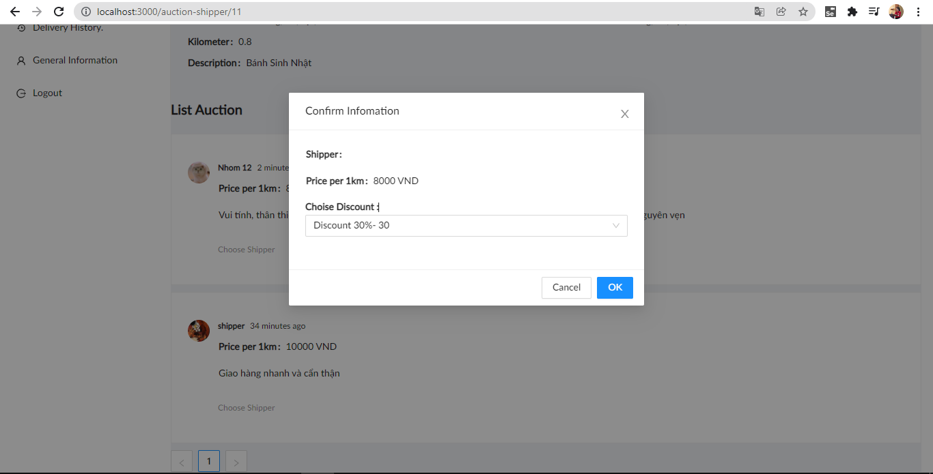

Nhấn OK sẽ hiển thị như sau:

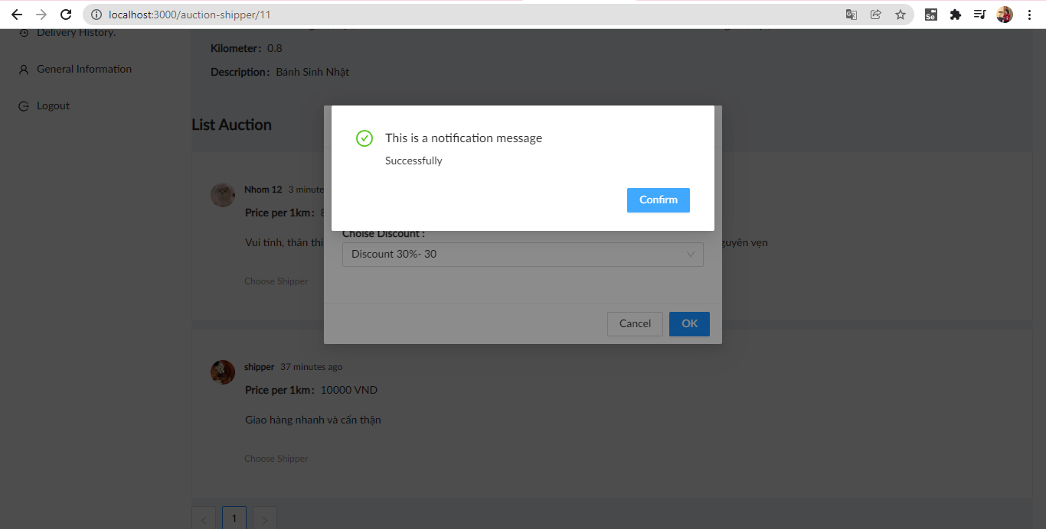

1. ***Giao hàng:***

Sau khi Shipper nhận được thông tin khách hàng chọn mình, Shipper sẽ tiến hành giao. Khi hoàn thành nhấn chọn Done Order để báo cho khách hàng:

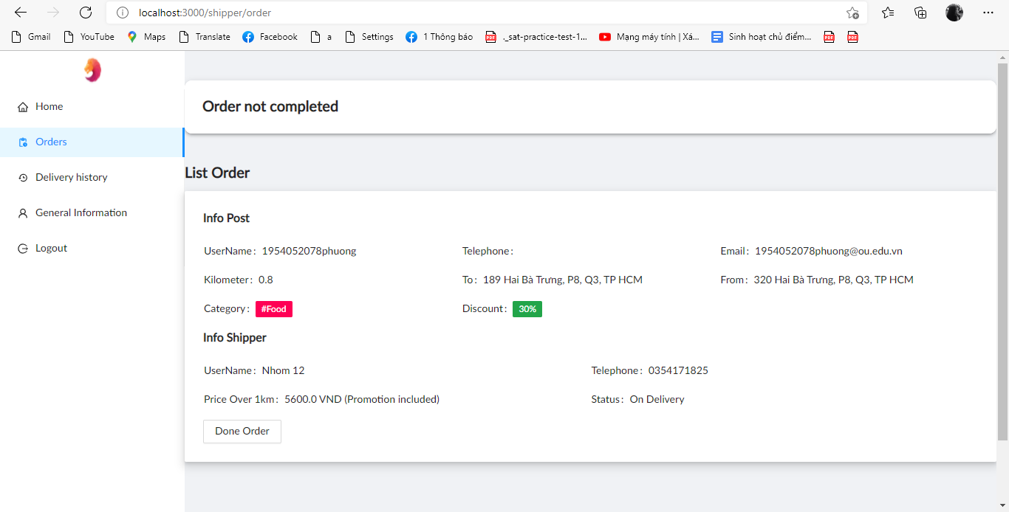

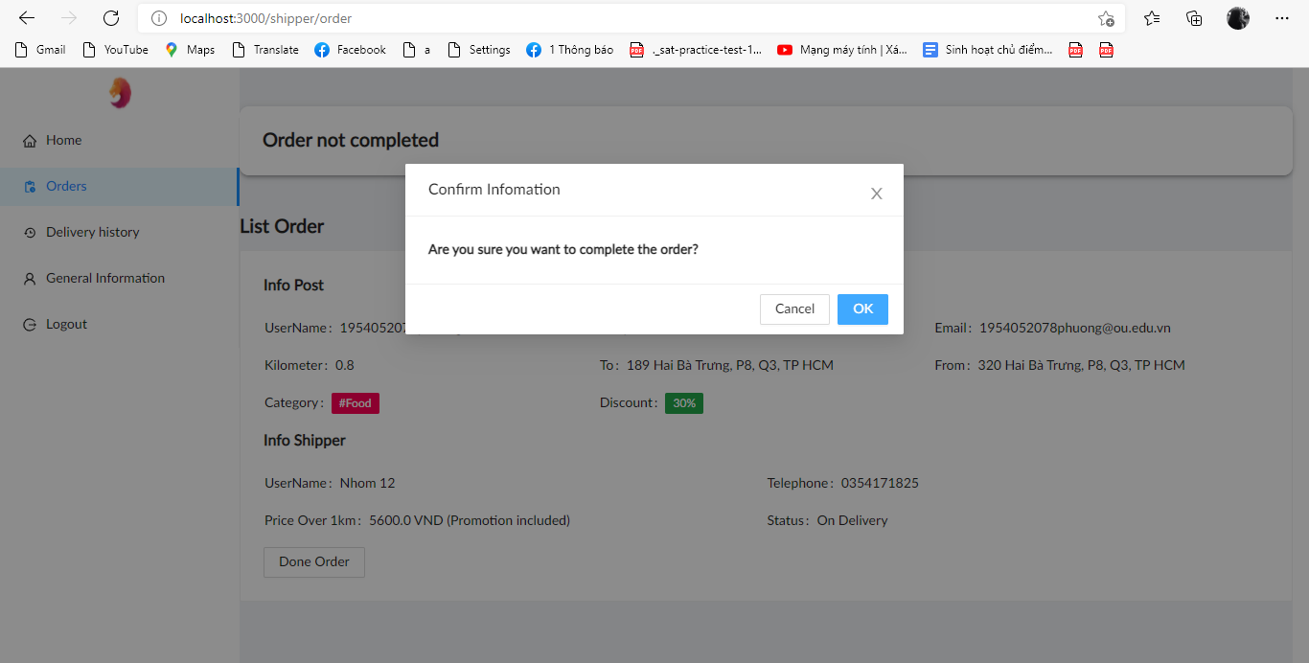

Tiếp tục nhấn OK

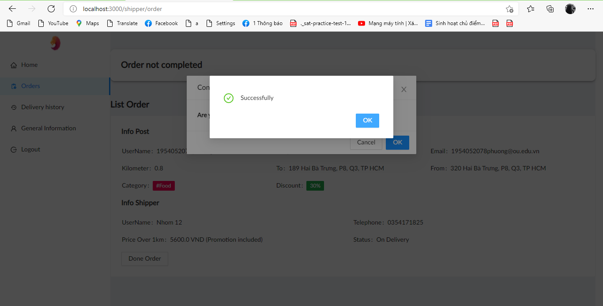

1. ***Nhận thông báo hoàn thành đơn hàng và đánh giá Shipper***

Khi đơn hàng hoàn thành sẽ báo về email Khách Hàng như sau:

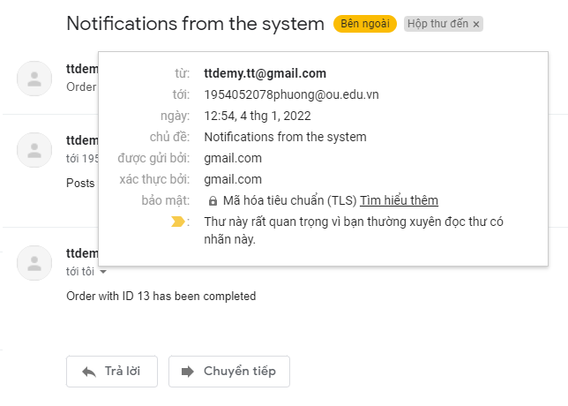

Khi đó, Khách Hàng có thể đánh giá chất lượng giao hàng, thái độ Shipper nếu muốn, bằng cách nhấn vào Delivery History -> Add Review:

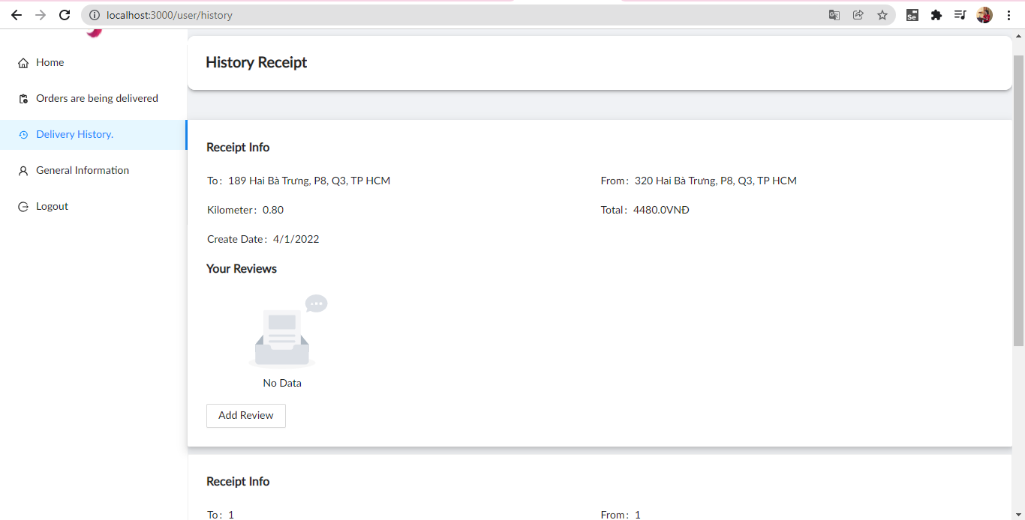

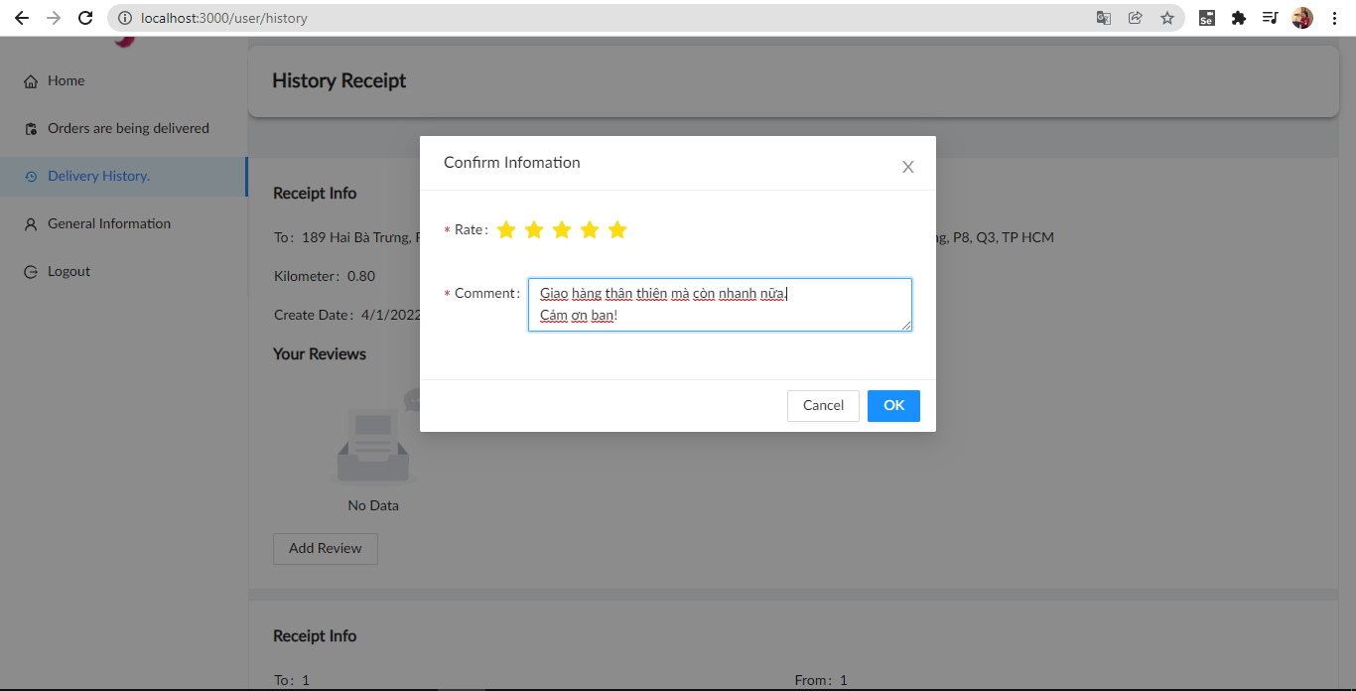

Nhấn OK. Một lần nữa, nhấn xác nhận. Màn hình lúc này sẽ hiển thị như sau:

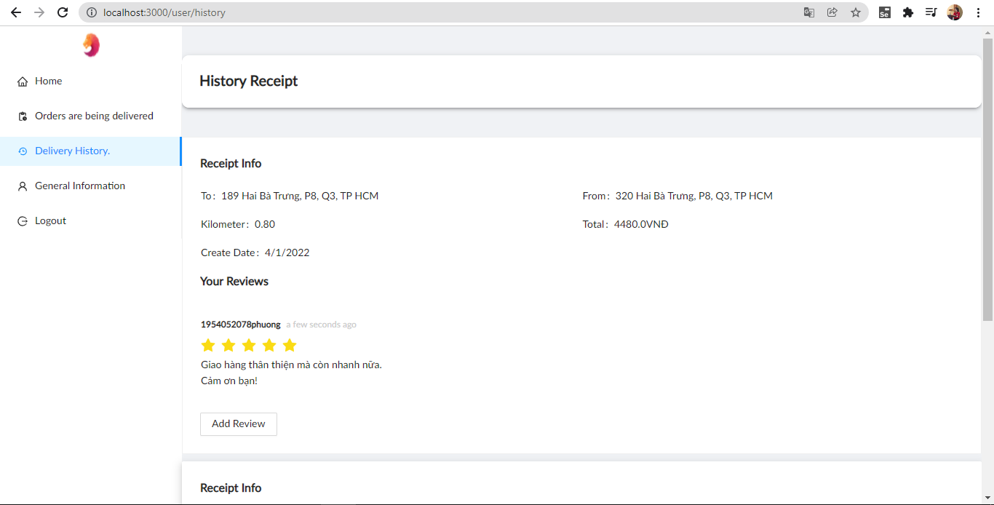

Khi đó, nội dung đánh giá Shipper sẽ được cập nhật, màn hình sẽ hiển thị như sau:

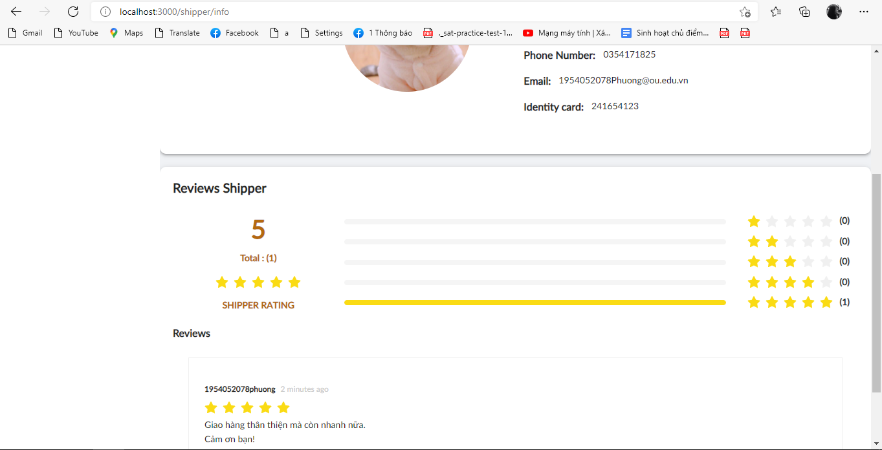

**4. Xem báo cáo doanh thu, số lượng đơn hàng, tình trạng đơn hàng**

Ngoài ra, Admin có thể xem lại số lượng đơn hàng và doanh thu, trạng thái đơn hàng:

Đăng nhập tài khoản Admin:

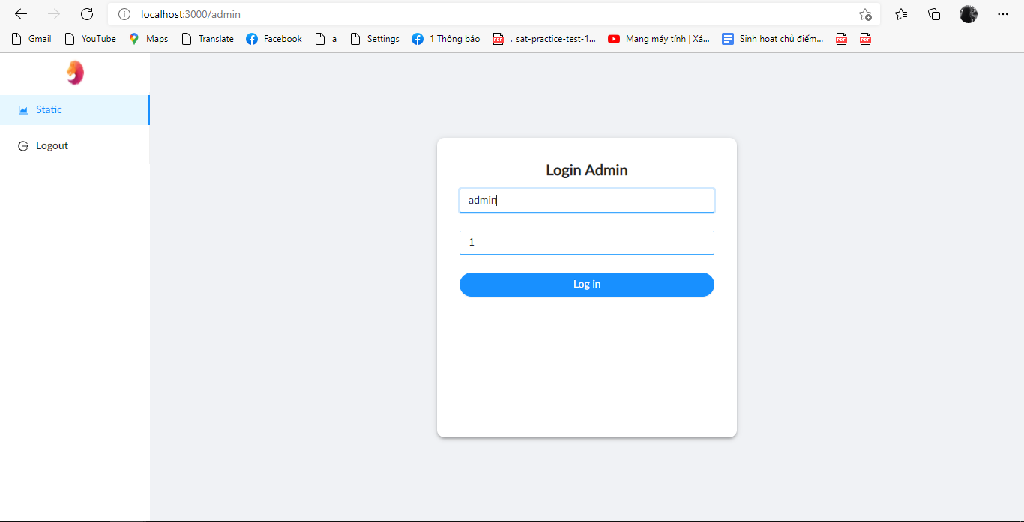

1. ***Xem doanh thu từng tháng trong năm 2022:***

* ***Bảng thống kê đầu tiên là báo cáo***

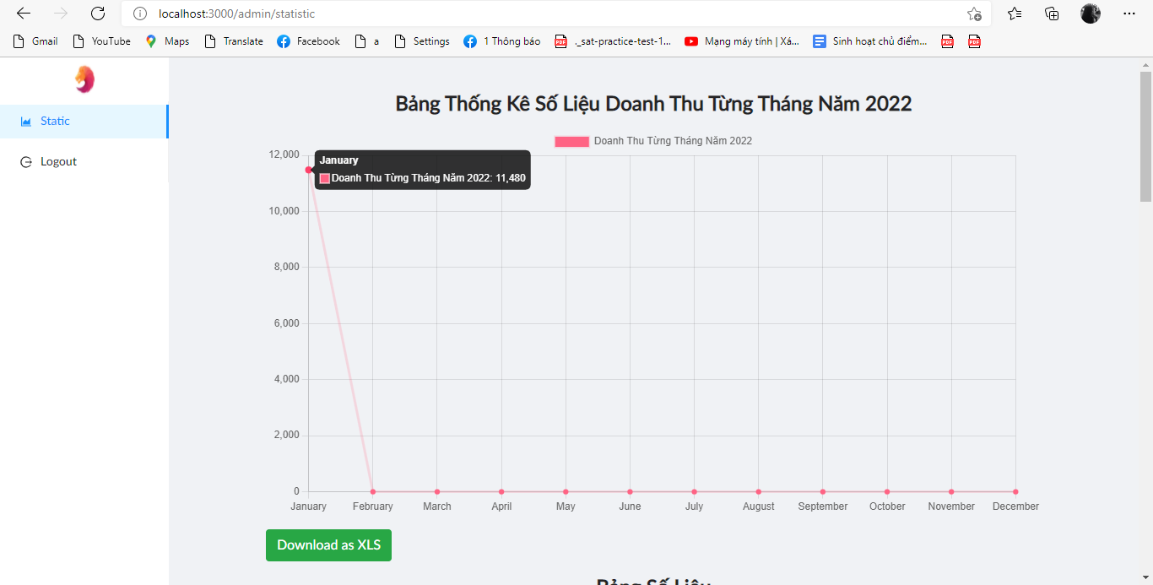

Admin có thể xem báo cáo dưới dạng Excel bằng cách nhấn Download an XLS. Chọn thư mục mưu -> Mở file đã tải:

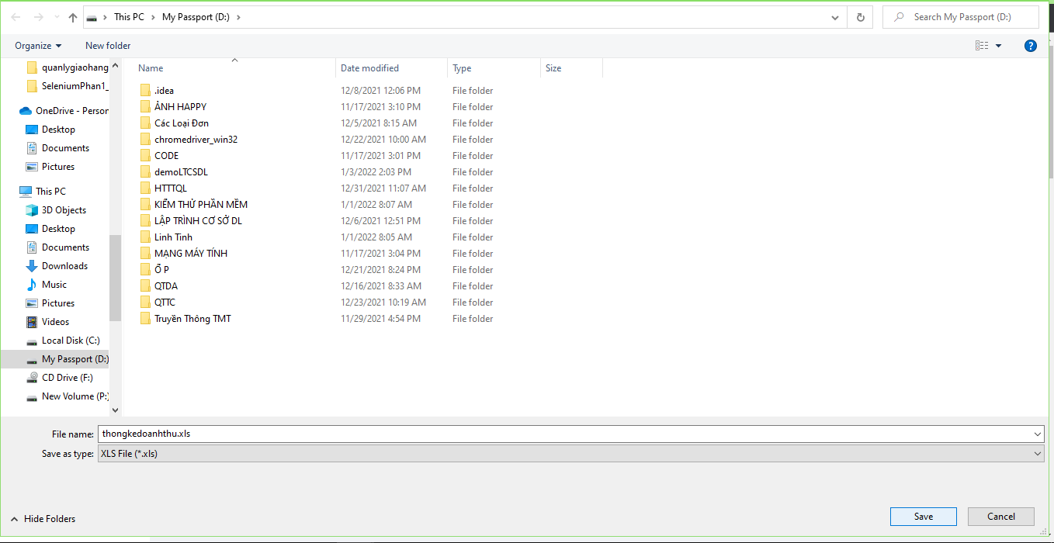

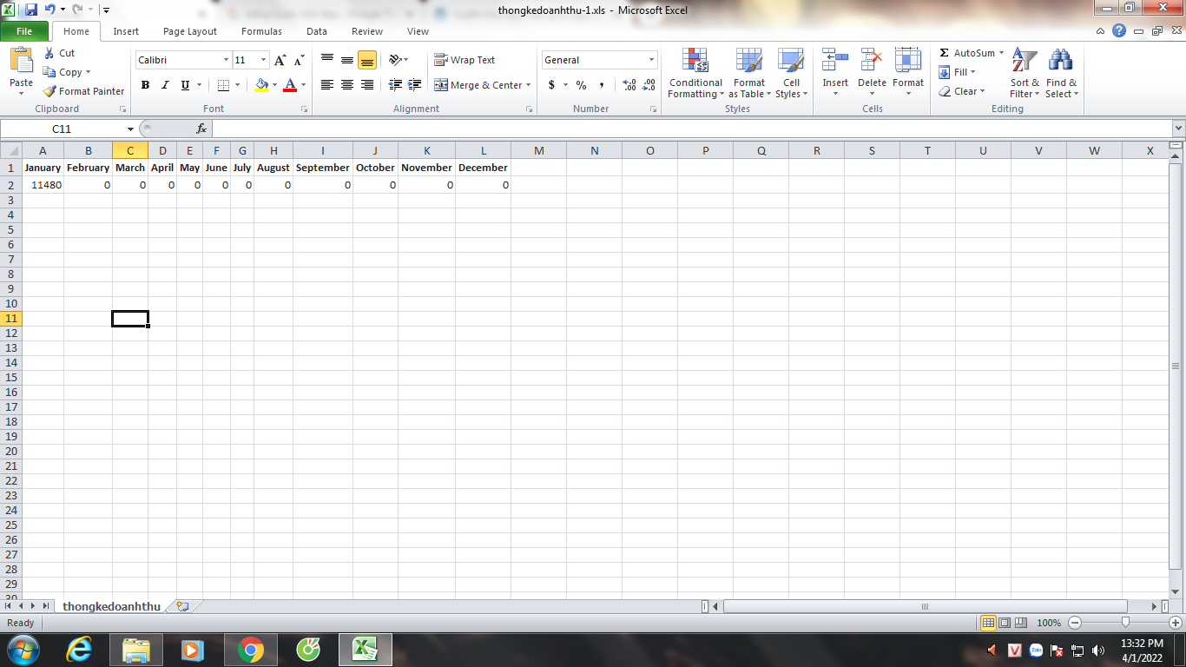

Bên cạnh đó, admin có thể xem số liệu đơn hàng từng tháng. Chỉ số ở cột dọc thể hiện số lượng đơn hàng của tháng đó. Và cứ mỗi bảng thống kê thì sẽ có một bảng số liệu cụ thể:

1. ***Xem đơn hàng từng tháng***

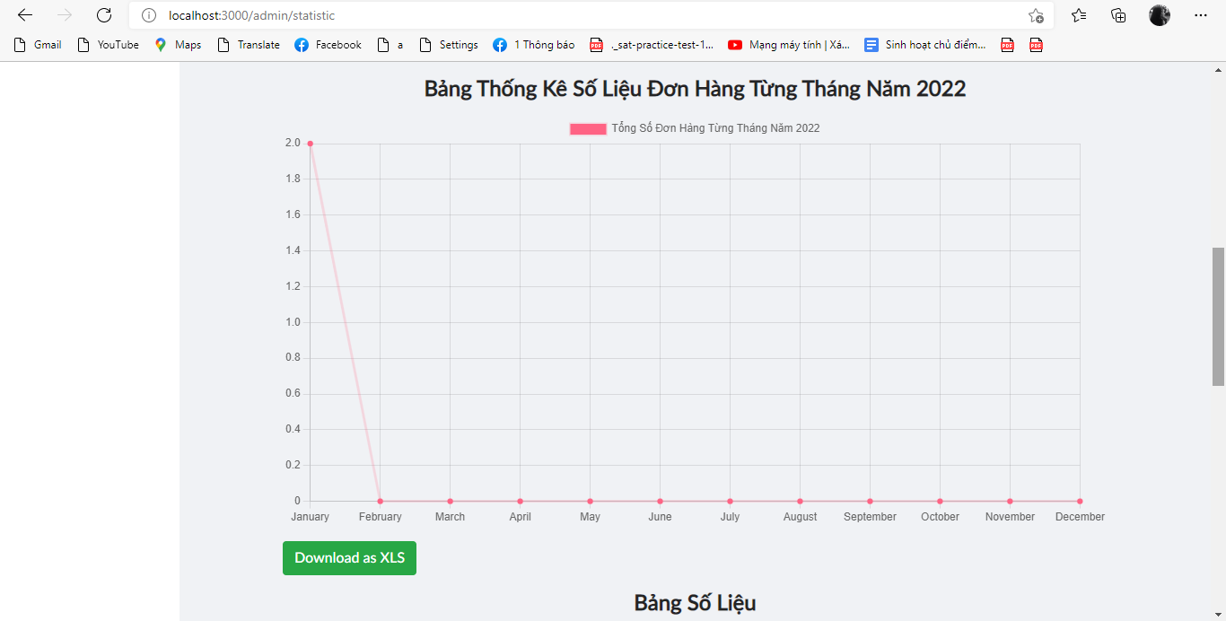

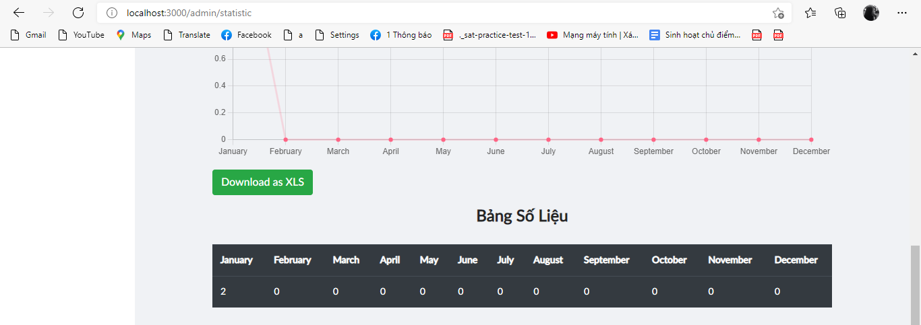

Bên cạnh đó, Admin cũng có thể xem báo cáo dưới dạng Excel.

1. ***Xem Tần Suất Đơn Hàng***

Tiếp đến là bảng thống kê Tần Suất Đơn Hàng mỗi tháng trong năm. Ở bảng này sẽ hiển thị số lượng đơn hàng đã hoàn thành và số lượng đơn hàng chưa hoàn thành

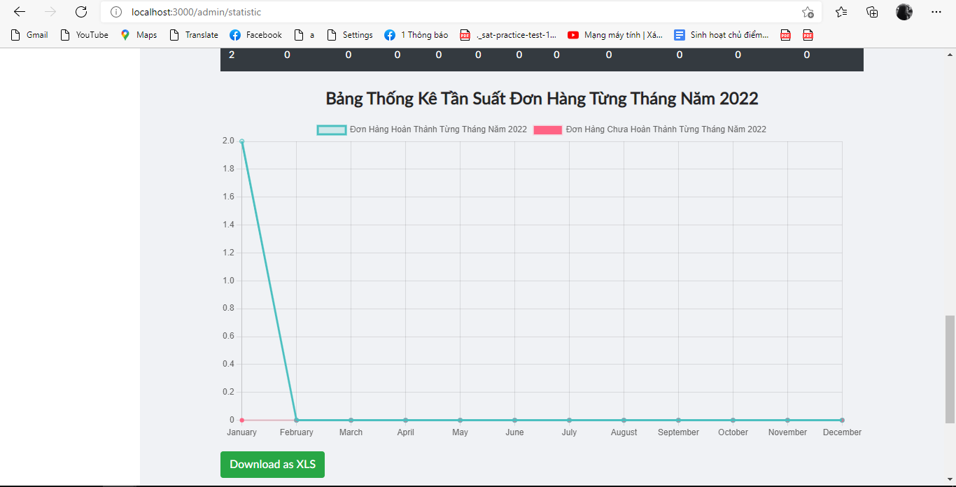

* Nếu chỉ muốn xem đơn hàng chưa hoàn thành thì click vào button màu xanh (đồng nghĩa với việc bỏ chọn hiển thị đơn hàng chưa hoàn thành)

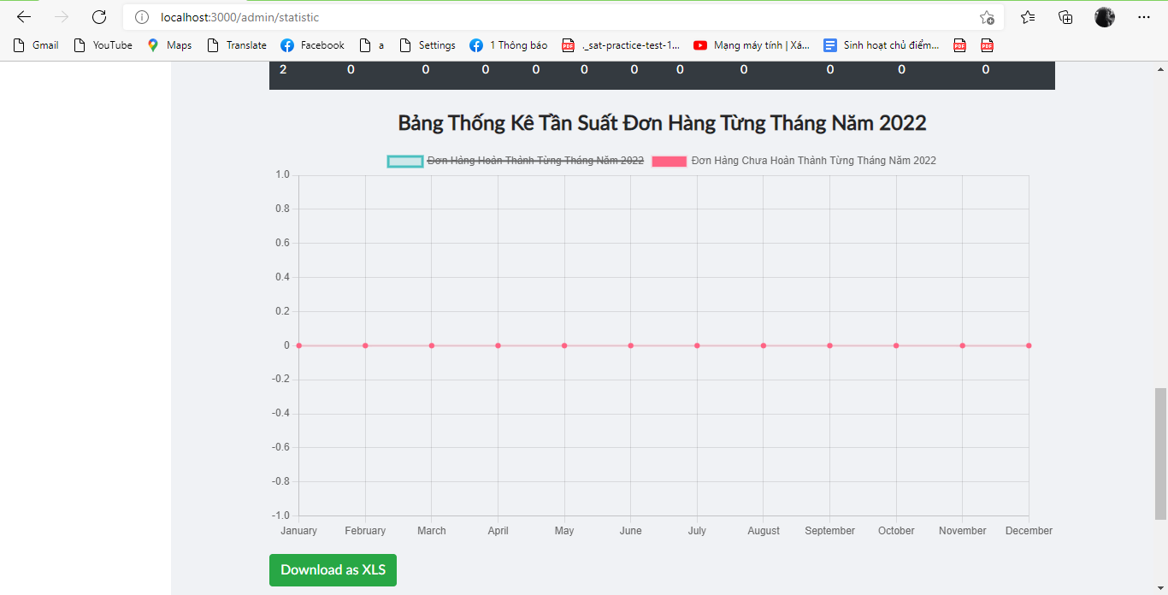

* Ngược lại, khi muốn xem tần suất đơn hàng hoàn thành từng tháng năm 2020 thì tick vào button còn lại

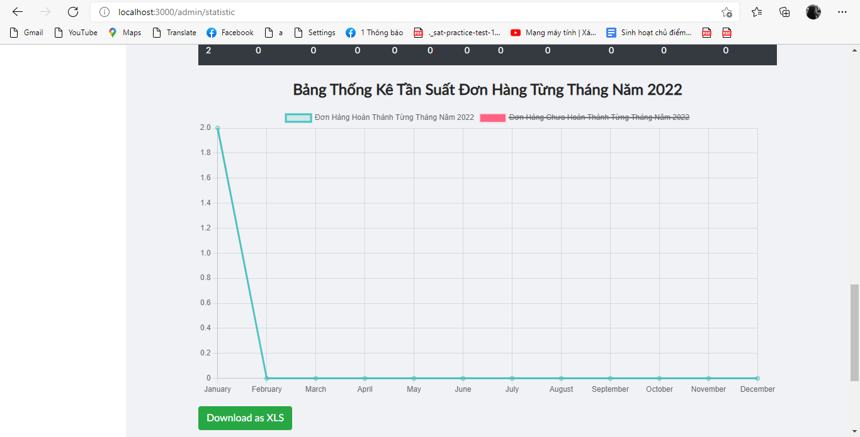

* Và đây là bảng số liệu chung của Tần Suất Đơn Hàng Từng Tháng trong năm:

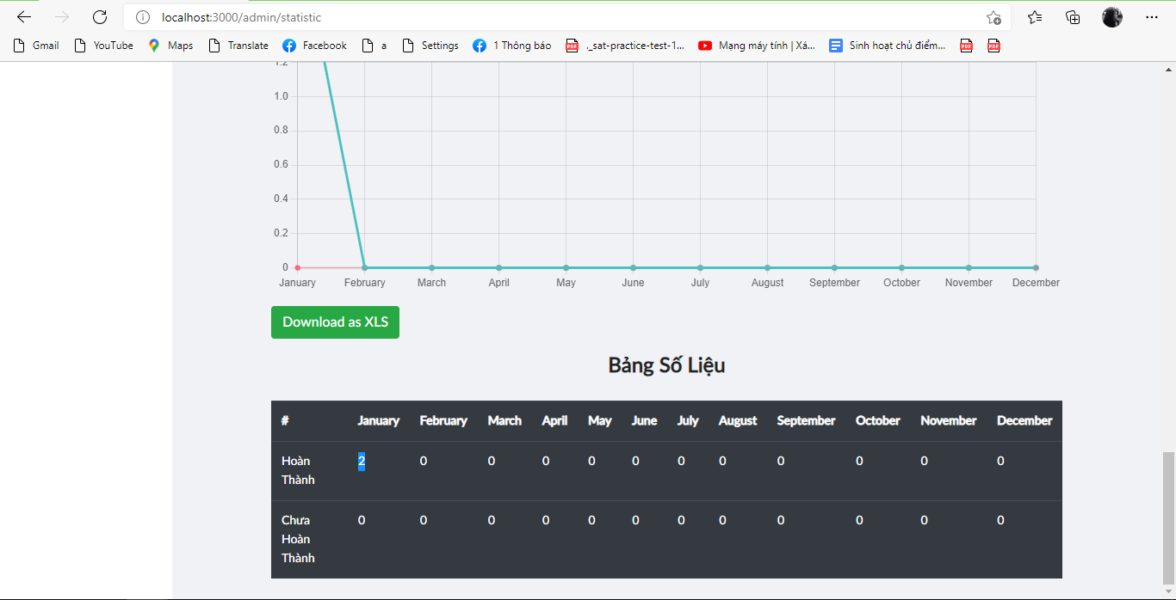

Cũng tương tự, cũng có thể xem báo cáo dưới dạng Excel.

**5. Thay đổi thông tin tài khoản:**

1. ***Khách Hàng:***

Khách hàng cũng có thể thay đổi thông tin của mình.

* Đối với tài khoản Google:

Đây là thông tin chưa đổi. Nhấn Change Info để đổi thông tin. Đặc biệt là, tài khoản này được đăng nhập bằng tài khoản Google nên chỉ có thể sửa đổi các thông tin ngoại trừ đổi mật khẩu: 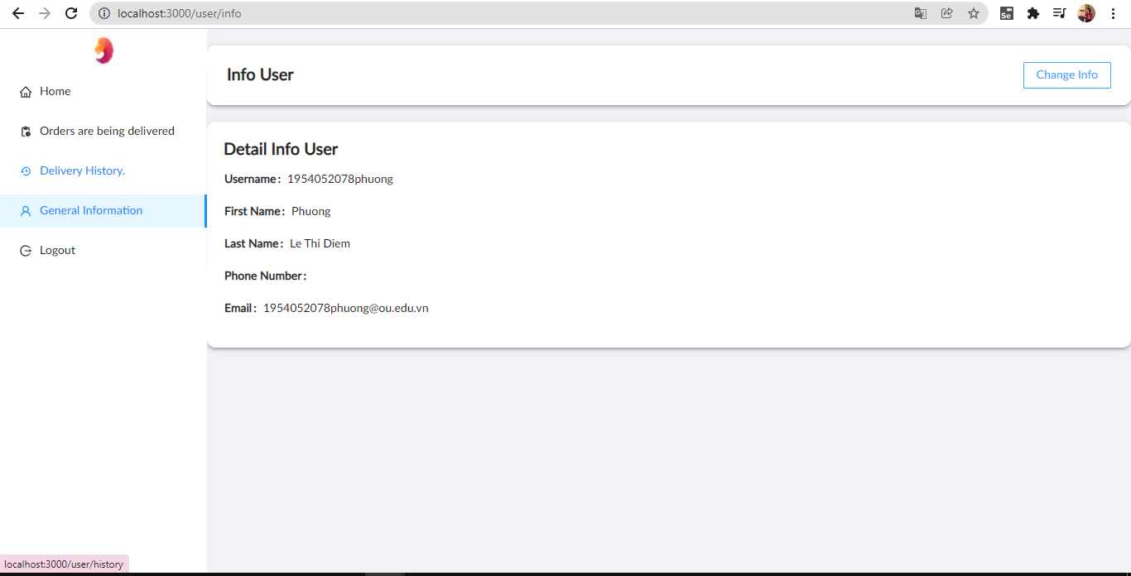

Khi thêm số điện thoại, thông tin sau khi thay đổi sẽ được cập nhật:

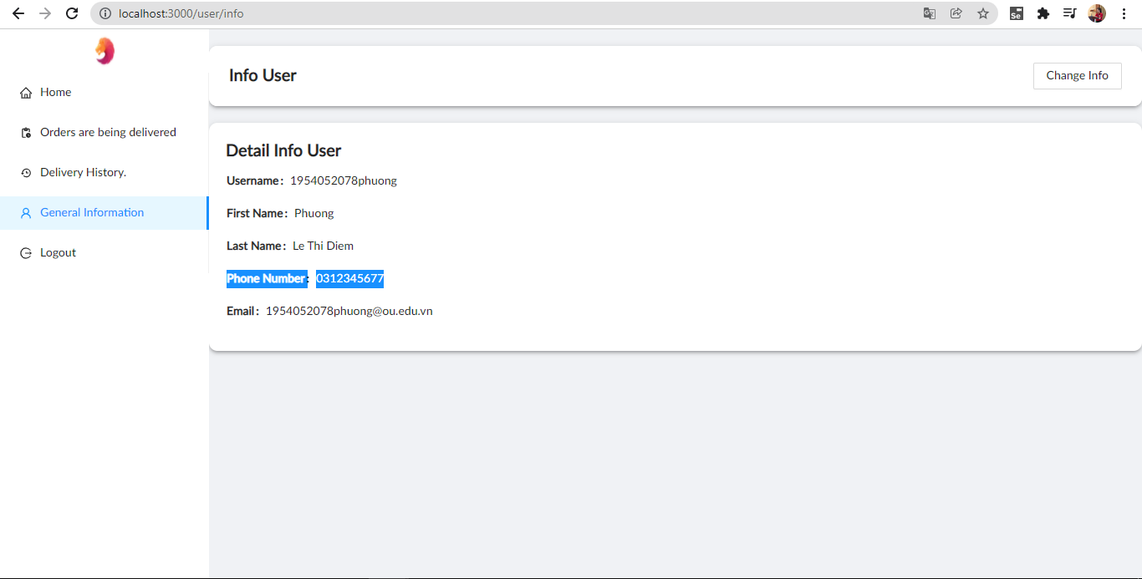

* Đối với tài khoản đăng ký trước đó ngoài việc đổi thông tin người dùng, cũng có thể đổi mật khẩu của mình như sau:
* Nếu khách hàng nhập xác nhận mật khẩu cũ mà nhập sai (ví dụ: Phuong12) cũng sẽ thông báo như sau:

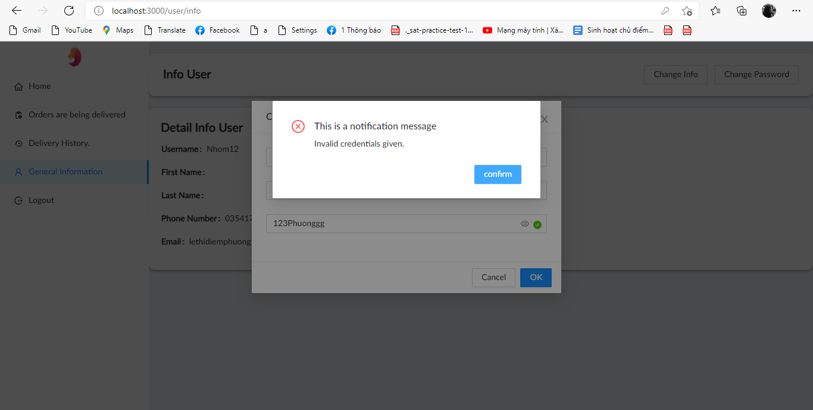

* Khi xác nhận mật khẩu cũ, nhập Phuong123 là mật khẩu đúng sẽ hiển thị thông báo đổi mật khẩu thành công:

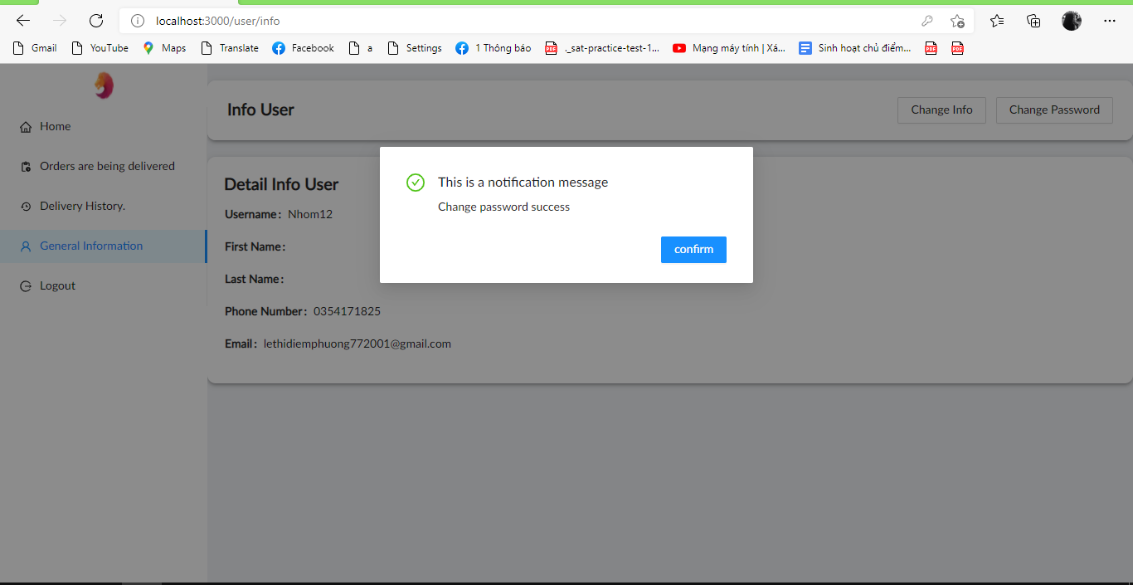

1. ***Shipper:***

* Khi thực hiện đổi mới mật khẩu, sẽ hiển thị trường nhập lại mật khẩu cũ trước đó, nếu nhập sai mật khẩu cũ (mật khẩu cũ là Phuong123). Giả sử nhập mật khẩu sai là Phuong sẽ hiển thị thông báo như sau

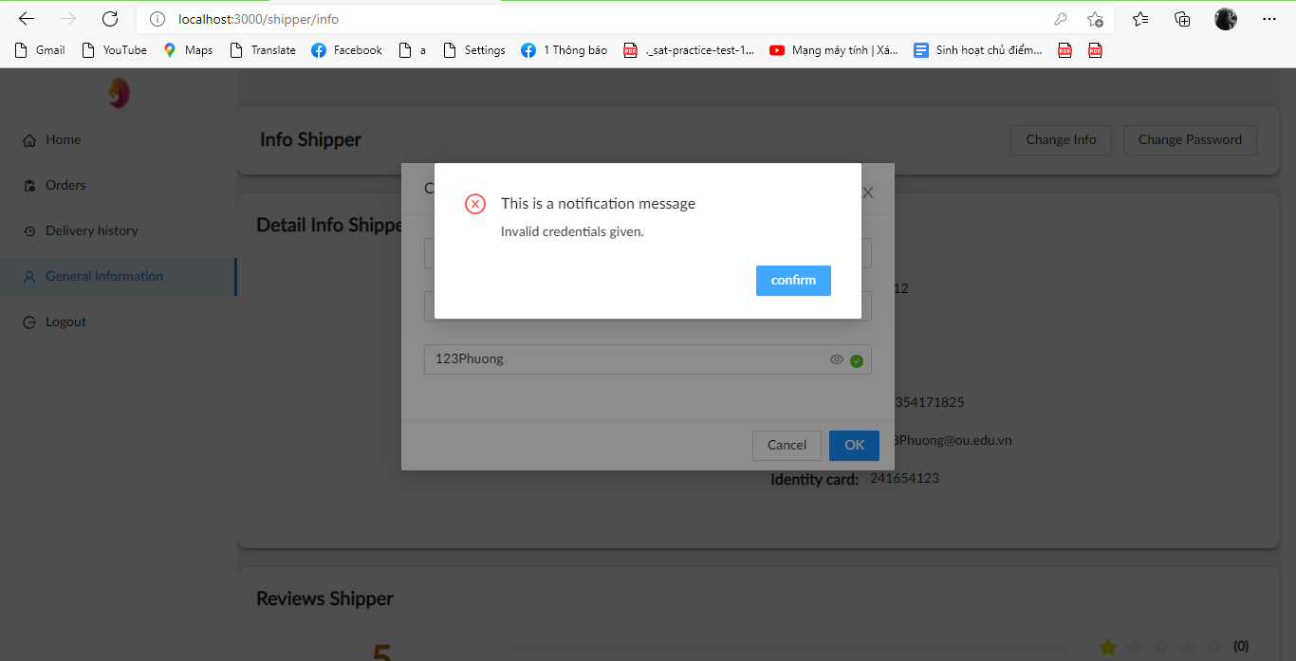

* Trường hợp đổi mới mật khẩu nếu xác nhận đúng mật khẩu trước đó sẽ thông báo đổi mật khẩu thành công:

